РОССИЙСКАЯ ФЕДЕРАЦИЯ  
АДМИНИСТРАЦИЯ СОВЕТСКОГО РАЙОНА АЛТАЙСКОГО КРАЯ

ПОСТАНОВЛЕНИЕ

с. Советское

О назначении публичных слушаний по рассмотрению проекта схем

теплоснабжения Советского района Алтайского края

В соответствии со статьей 28 Федерального закона от 06.10.2003 № 131-ФЗ «Об общих принципах организации местного самоуправления в Российской Федерации», постановлением Правительства РФ от 22.02.2012 № 154 «О требованиях к схемам теплоснабжения, порядку их разработки и утверждения», руководствуясь Уставом муниципального образования Советский район Алтайского края, ПОСТАНОВЛЯЮ:

1. Назначить публичные слушания по рассмотрению проекта схем теплоснабжения с. Советское, с. Урожайное, с. Шульгинка, с. Половинка, с. Красный Яр, с. Никольское, с. Кокши Советского района Алтайского края.
2. Администрации Советского района:
3. организовать и провести публичные слушания по рассмотрению проекта схем теплоснабжения: с. Советское, с. Урожайное, с. Шульгинка, с. Половинка, с. Красный Яр, с. Никольское, с. Кокши Советского района Алтайского края 13.03.2024;
4. разместить информацию о месте проведения публичных слушаний по рассмотрению проекта схем теплоснабжения сел Советского района Алтайского края на официальном сайте ^Администрации Советского района Алтайского края в сети интернет не менее, чем за 7 календарных дней до их проведения;
5. разместить на официальном сайте Администрации Советского района Алтайского края в сети интернет заключение о результатах проведенных публичных слушаний и протоколы публичных слушаний в течение 3 календарных дней с даты завершения публичных слушаний;
6. на основании поступивших замечаний и предложений, а такжезаключения о результатах публичных слушаний, подготовить и принять соответствующее решение, предусмотренное Требованиями к порядку разработки и утверждения схем теплоснабжения, утвержденными постановлением Правительства Российской Федерации от 22.02.2012 № 154.
7. Утвердить состав оргкомитета по организации и проведению публичных слушаний по рассмотрению проекта схем теплоснабжения сел Советского района Алтайского края.
8. Опубликовать настоящее постановление в порядке, установленном для официального опубликования муниципальных правовых актов и разместить на официальном сайте Администрации Советского района Алтайского края в сети интернет.
9. Контроль за исполнением настоящего постановления возложить на заместителя главы Администрации района, начальника управления ЖКХ и архитектуры Журавлева В.В.

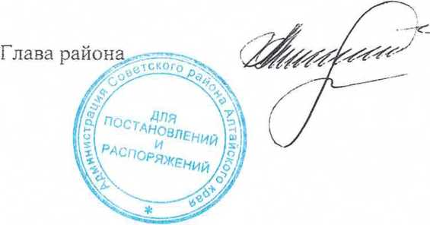

А.И. Михайлович

ПРИЛОЖЕНИЕ

к постановлению Администрации Советского района Алтайского края

**Состав оргкомитета по организации и проведению публичных  
слушаний по рассмотрению схем теплоснабжения**

|  |  |
| --- | --- |
| Журавлев Виктор Викторович | Председатель комиссии, заместитель главы Администрации района, начальник управления ЖКХ и архитектуры |
| Рогов Владимир  Николаевич | Заместитель председателя, начальник отдела ЖКХ и газификации. управления ЖКХ и архитектуры Администрации Советского района |
| Щеглова Лариса  Владимировна | Секретарь комиссии. Экономист отдела ЖКХ и газификации. управления ЖКХ и архитектуры Администрации Советского района |
| Лубошникова Евгения  Владимировна | Начальник отдела архитектуры и строительства, управления ЖКХ и архитектуры Администрации Советского района |
| Черепанов Андрей Сергеевич | j  Директор МУП «Тепловик» |
| Швыдкова Ася  Анатольевна | Начальник отдела по имуществу и земельным отношениям, управления сельского хозяйства |
| Главы сельских поселений | По согласованию |